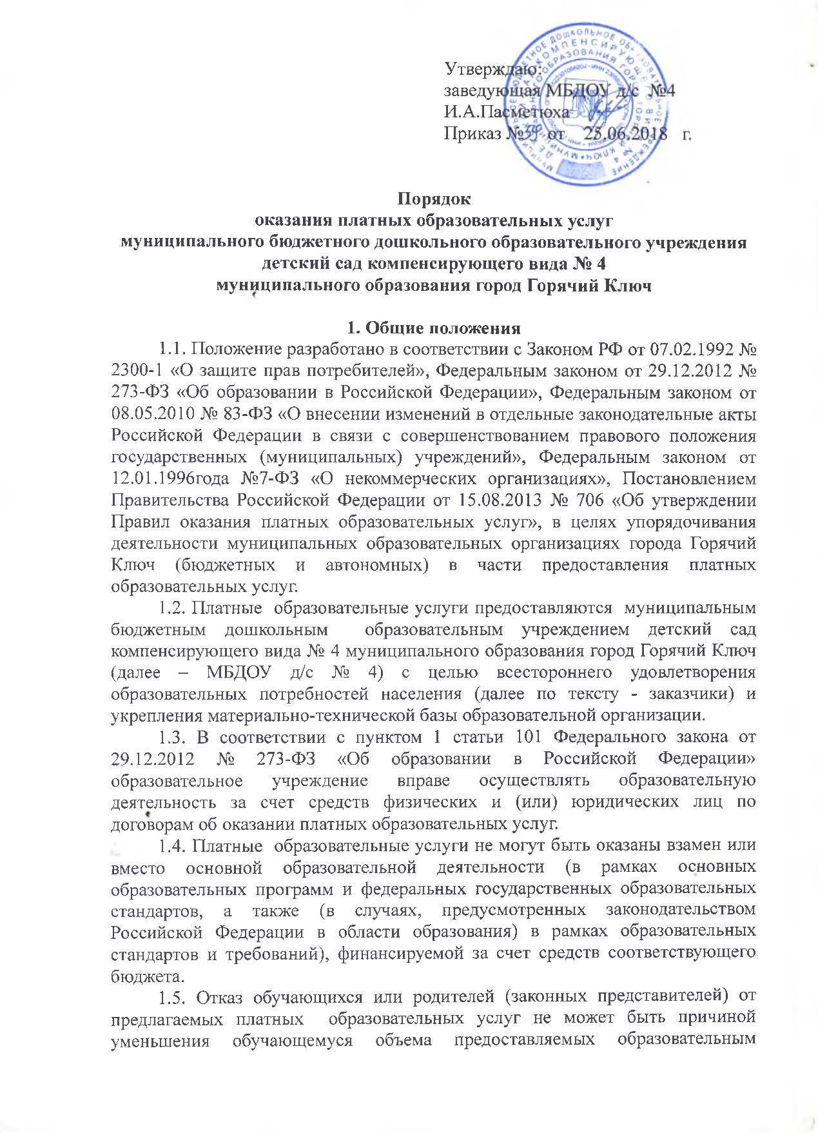

учреждением основных образовательных услуг, предусмотренных учебным планом образовательного учреждения.
1.6. Требования к оказанию платных образовательных услуг, в том числе к содержанию образовательных программ, специальных курсов, определяются по соглашению сторон и могут быть выше, чем это предусмотрено федеральными государственными образовательными стандартами.
1.7. Образовательное учреждение обязано обеспечить оказание платных образовательных услуг в полном объеме в соответствии с образовательными программами и условиями договора об оказании платных образовательных услуг.
1.8. К платным образовательным услугам не относятся:
- снижение установленной наполняемости групп, деление их на подгруппы при реализации основных образовательных программ;
- реализация адаптированной общеобразовательной программы, в соответствии со статусом образовательного учреждения;
- индивидуальные и групповые занятия за счет часов, отведенных в основной адаптированной общеобразовательной программе.
Привлечение на эти цели средств заказчика не допускается.
Не могут также считаться платными услуги: психологическое сопровождение образовательной деятельности, коррекционная работа.
1.9. Программы платного дополнительного образования в образовательном учреждении реализуются через:
- работу групп, кружков, студий, секций и других форм по обучению, направленных на всестороннее развитие творческих способностей, удовлетворение индивидуальных потребностей в интеллектуальном, нравственном, физическом совершенствовании, обеспечение адаптации обучающихся к жизни в обществе, а также способствует выявлению и поддержке одаренных и талантливых детей;
1.10 Образовательное учреждение вправе осуществлять платные образовательные услуги, не предусмотренные установленным муниципальным заданием либо соглашением о предоставлении субсидии на возмещение затрат

2. Условия предоставления платных образовательных услуг

2.1. В оказании платных образовательных услуг участвует заказчик (обучающийся, родитель (законный представитель несовершеннолетнего обучающегося)) и образовательное учреждение (исполнитель).
2.2. До момента начала оказания платных образовательных услуг в образовательном учреждении должны быть в наличии следующие документы, регулирующие порядок оказание данных услуг в образовательном учреждении:
- лицензия на оказание дополнительных образовательных программ;
- приказ об оказании данных услуг;
-учебный план по платным образовательным услугам;
- дополнительные образовательные программы;
- должностные инструкции;
- перечень платных услуг;
-расписание образовательной деятельности ( график посещения);
- порядок предоставления платных образовательных услуг;
- калькуляция на каждую услугу;
- штатное расписание.
- трудовые договора (дополнительные соглашения), заключенные с работниками, принимающими участие в оказании платных образовательных услуг.
2.3. Режим занятий (работы) по перечню платных образовательных услуг устанавливается образовательным учреждением самостоятельно.
2.4. Количество часов, предлагаемых в качестве платной образовательной услуги, должно соответствовать возрастным и индивидуальным особенностям обучающихся.
2.5. Образовательное учреждение обязано создать условия для предоставления платных образовательных услуг с учетом требований действующих санитарно-эпидемиологических правил и нормативов для образовательных учреждений.
2.6. Платные образовательные услуги могут осуществляться работниками данного образовательного учреждения и/или привлеченными специалистами.
2.7. Работа по оказанию платных образовательных услуг осуществляется за пределами основного рабочего времени работников образовательного учреждения.
2.8. Педагогический работник организации, осуществляющей образовательную деятельность, в том числе в качестве индивидуального предпринимателя, не вправе оказывать платные образовательные услуги обучающимся в данной организации, если это приводит к конфликту интересов педагогического работника.
2.9. Руководство деятельностью образовательного учреждения по оказанию платных образовательных услуг населению осуществляет руководитель учреждения, который в установленном порядке осуществляет административное руководство, контролирует и несет ответственность за финансово-хозяйственную деятельность, соблюдение финансовой и трудовой дисциплины, сохранность собственности, материальных и других ценностей.
2.10. Платные образовательные услуги, оказываемые образовательным учреждением, оформляются договором на оказание платных образовательных услуг с заказчиками.
2.11. Образовательное учреждение обязано заключить договор на оказание платных образовательных услуг при наличии возможности оказать запрашиваемую образовательную услугу и не вправе оказывать предпочтение одному заказчику перед другим заказчиком в отношении заключения договора.
2.12. Образовательное учреждение обязано до заключения договора на оказание платных образовательных услуг предоставить заказчикам достоверную информацию об образовательном учреждении и оказываемых платных образовательных услугах, обеспечивающую возможность их правильного выбора, в том числе путем размещения на информационном стенде в удобном для обозрения месте и на сайте образовательного учреждения в сети Интернет:
- наименование и место нахождения (юридический адрес) образовательного учреждения;
- сведения о наличии лицензии на право ведения образовательной деятельности и свидетельства о государственной аккредитации с указанием регистрационного номера и срока действия, а также наименования, адреса и телефона органа, их выдавшего;
- вид, уровень и направленность реализуемых основных и дополнительных образовательных программ, формы и сроки их освоения;
- перечень оказываемых платных образовательных услуг, порядок предоставления и их стоимость;
- порядок приема и требования к обучающимся, поступающим в группы (кружки, секции) дополнительного образования;
- образец договора об оказании платных образовательных услуг и другие сведения, относящиеся к соответствующей услуге.
2.13. При заключении договора на оказание платных образовательных услуг заказчики должны быть ознакомлены с уставом образовательного учреждения, контактными данными учредителя (по требованию), настоящим Положением об оказании платных образовательных услуг и другими нормативными актами и финансовыми документами, определяющими порядок и условия оказания платных образовательных услуг в данном образовательном учреждении.
2.14. Договор заключается в письменной форме в 2-х экземплярах, один из которых находится у образовательного учреждения, другой - у заказчика.
2.15. Договор должен содержать следующие сведения:
а.) полное наименование исполнителя- юридического лица; фамилия, имя, отчество;
б.) место нахождение исполнителя;
в.) фамилию, имя, отчество заказчика (родителя или законного представителя), телефон;
г.) место жительства заказчика;
д.) фамилия, имя, отчество обучающегося, его место жительства;
е.)права, обязанности и ответственность исполнителя, заказчика и обучающегося;
ж.) полная стоимость образовательных услуг, порядок их оплаты;
з.)сведения о лицензии на осуществление дополнительной образовательной деятельности ( наименование лицензирующего органа, номер и дата регистрации лицензии);
и.) вид, уровень и (или) направленность дополнительной образовательной программы;
к.) форма обучения;
л.)сроки освоения дополнительной образовательной программы( продолжительность обучения);
м.) порядок изменения и расторжения договора;
н.) другие необходимые сведения, связанные со спецификацией оказываемых платных образовательных услуг.
2.16. Форма договора утверждается приказом руководителя образовательного учреждения.
2.17. Сведения, указанные в договоре, должны соответствовать информации, размещенной на официальном сайте образовательной организации в информационно- телекоммуникационной сети « Интернет» на дату заключения договора.
2.18. Заказчики обязаны оплачивать оказываемые дополнительные образовательные услуги в порядке и в сроки, указанные в договоре на оказание платных образовательных услуг, и получать документ, подтверждающий оплату платных образовательных услуг.

3. Ответственность исполнителя и заказчика

3.1. За неисполнение либо ненадлежащее исполнение обязательств по договору исполнитель и заказчик несут ответственность, предусмотренную договором и законодательством Российской Федерации.
3.2. При обнаружении недостатков оказанных образовательных услуг, в том числе оказания их не в полном объеме, предусмотренном образовательными программами, учебными планами, заказчик вправе по своему выбору потребовать:
а) безвозмездного оказания образовательных услуг, в том числе оказания образовательных услуг в полном объеме в соответствии с образовательными программами, учебными планами и договором;
б) соответствующего уменьшения стоимости оказанных образовательных услуг;
в) возмещения понесенных им расходов по устранению недостатков оказанных образовательных услуг своими силами или третьими лицами.
3.3. Заказчик вправе отказаться от исполнения договора и потребовать полного возмещения убытков, если в установленный договором срок недостатки оказанных образовательных услуг не устранены исполнителем. Заказчик также вправе расторгнуть договор, если им обнаружены существенные недостатки оказанных образовательных услуг или иные существенные отступления от условий договора.
3.4. Увеличение стоимости платных образовательных услуг после заключения договора не допускается, за исключением увеличения стоимости указанных услуг с учетом уровня инфляции, предусмотренного основными характеристиками муниципального бюджета на очередной финансовый и плановый период.
3.5. Если исполнитель своевременно не приступил к оказанию образовательных услуг или если во время оказания образовательных услуг стало очевидным, что оно не будет осуществлено в срок, а также в случае просрочки оказания образовательных услуг, заказчик вправе по своему выбору:
а) назначить образовательному учреждению новый срок, в течение которого образовательное учреждение должно приступить к оказанию образовательных услуг и (или) закончить оказание образовательных услуг;
б) поручить оказать образовательные услуги третьим лицам за разумную цену и потребовать от образовательного учреждения возмещения понесенных расходов;
в) потребовать уменьшения стоимости образовательных услуг;
г) расторгнуть договор.
3.6. Заказчик вправе потребовать полного возмещения убытков, причиненных ему в связи с нарушением сроков начала и (или) окончания оказания образовательных услуг, а также в связи с недостатками оказанных образовательных услуг.
3.7. По инициативе исполнителя договор может быть расторгнут в одностороннем порядке в следующем случае:
- просрочка оплаты стоимости платных образовательных услуг;
- невозможность надлежащего исполнения обязательств по оказанию платных образовательных услуг вследствие действий (бездействия) обучающегося.

4. Финансовая деятельность

4.1. На оказание каждой платной образовательной услуги составляется калькуляция в расчете на одного получателя этой услуги.
Калькуляция рассчитывается на группу получателей одного вида услуги, а затем определяется цена отдельной услуги на каждого получателя. Образовательное учреждение по обращению заказчика обязано ознакомить заказчика получаемой образовательной платной услуги с калькуляцией.
Калькуляция является приложением к расшифровке плана финансово-хозяйственной деятельности на оказание платных образовательных услуг, которая согласовывается начальником управления образования администрации города Горячий Ключ.
4.2. Тарифы на платные услуги утверждаются Постановлением администрации муниципального образования город Горячий Ключ Краснодарского края.
4.3. Средства от оказания платных образовательных услуг зачисляются на лицевой счет образовательного учреждения, открытый в финансово-казначейском управлении администрации города Горячий Ключ.
4.4. Доплату руководителю за организацию платных образовательных услуг устанавливает учредитель.
Заработная плата педагогического работника, участвующего в организации платных образовательных услуг производится от фактически поступившей суммы оплаты, на основании приказа руководителя образовательного учреждения, табелей учета рабочего времени, копий квитанций об оплате, сдаваемых ежемесячно в бухгалтерию.
4.5. Средства, полученные образовательными учреждениями от оказания платных образовательных услуг, расходуются в соответствии с планом финансово-хозяйственной деятельности образовательного учреждения в размере не более 40% от общего объема планируемых доходов, в том числе на заработную плату(28%), резерв отпусков(3,2%) и начисления на оплату труда ЕСН (8,8%). Расходы на развитие материально-технической базы, должны составлять не более 50% от общего объема поступлений доходов от оказания платных услуг. Оплата коммунальных услуг должна составлять не менее 10 % от общего объема поступлений доходов от оказания платных услуг.
4.6. Предельный уровень рентабельности 15% от полной себестоимости платных услуг.
4.7. Доход образовательного учреждения от предоставления платных образовательных услуг используется образовательным учреждением в соответствии с уставными целями.
4.8. Ответственность за качество предоставления платных образовательных услуг несет руководитель образовательного учреждения в установленном порядке.
4.9. Контроль за деятельностью образовательных учреждений по оказанию платных образовательных услуг заказчикам осуществляют управление образования администрации муниципального образования город Горячий Ключ.
4.10. Управление образования администрации муниципального образования город Горячий Ключ вправе приостановить своим приказом оказание платных образовательных услуг, если эта деятельность осуществляется в ущерб основной деятельности образовательного учреждения.
4.11. При выявлении случаев оказания платных услуг с ущербом для основной деятельности или взимания платы за образовательные услуги, финансируемые из бюджета, управление образования администрации муниципального образования город Горячий Ключ вправе принять решение об изъятии незаконно полученных сумм в местный бюджет ( бюджет муниципального образования город Горячий Ключ).

